2020年贵港市初中学业水平考试试卷

物理

（本试卷分第Ⅰ卷和第Ⅱ卷，考试时间90分钟，赋分100分）

注意：答案一律填写在答题卡上，在试题卷上作答无效。考试结束将本试卷和答题卡一并交回。

第Ⅰ卷 选择题

一、单项选择题（每小题3分，共30分）每小题只有一个正确的选项，请用2B铅笔将答题卡对应题目的答案标号涂黑，如需改动，必须先用橡皮擦干净后，再改涂其他答案标号。

1.下列数据最接近实际的是（ ）

A.日光灯的额定功率为1000W B.普通中学生的身高约为160cm

C.中学生正常步行的速度约为10m/s D.体育测试用的实心球质量约为10kg

2.七月的贵港市，大多数天气都是酷暑难耐。为了解暑，人们常常往饮料中加入冰块。饮料中的冰块会慢慢消失，这个过程是（ ）

A.熔化 B，凝固 C.升华 D.汽化

3.能源、信息和材料是现代社会发展的三大支柱，下列关于能源、材料、信息说法错误的是（ ）

A.太阳能、风能、石油都是可再生能源

B.手机话筒的主要作用是把声音信号变成电信号

C.半导体是制成集成电路（俗称芯片）的主要材料之一

D，电饭锅煮饭时把电能转化为内能

4.下列实例中，改变物体内能的途径与其他三个不同的是（ ）

A.用力搓手，手会发热 B.把冰冷的手放到嘴边哈气，手会变暖

C.用锯条木头，锯条温度升高 D.用手反复弯折铁丝，铁丝弯折处会发热

5.下列做法符合安全用电原则的是（ ）

A.家庭电路发生火灾时，先灭火再切断电源

B.在电线上晾晒衣服

C.有金属外壳的用电器必须要接地

D.电工师傅站在绝缘凳子上可同时接触火线和零线

6.将凸透镜和蜡烛、光屏安装到光具座上，位置如图1所示，此时光屏上得到清晰的像，下列说法正确的是（ ）

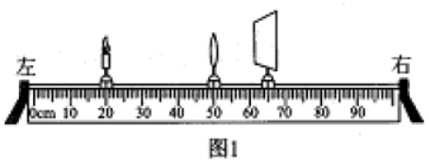

A.此时光屏上的像是放大、正立的虚像

B.此时成像情况符合投影仪成像原理左右

C.保持凸透镜的位置不动，向右移动蜡烛并调整光屏到适当的位置，当光屏上再次得到清晰的像时，这个像一定是缩小的像

D.保持凸透镜的位置不动，向左移动蜡烛，则光屏一定要向左调整位置才能得到清晰的像

7.关于力与运动的关系，下列说法正确的是（ ）

A.物体静止时，一定不受力的作用

B.物体不受力的作用时，一定处于静止状态

C.物体运动状态发生改变时，一定受到力的作用

D.物体受到力的作用时，运动状态一定会发生改变

8.家庭厨房安装的抽油烟机里有照明灯和换气扇。它们既能单独工作，又能同时工作，如图2所示电路中，符合上述要求的是（ ）

|  |  |  |  |
| --- | --- | --- | --- |
|  |  |  |  |
| A | B | C | D |

9.如图3所示，完全相同的*A*、*B*两个长方体物块叠放在水平地面上，在拉力*F*作用下，物块*A*、*B*一起向右做匀速直线运动，下列说法正确的是（ ）

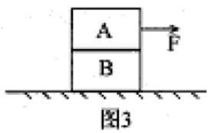

A.物块*A*受到的重力和*B*对*Ａ*的支持力是一对相互作用力

B.物块*B*受到的重力和地面对*B*的支持力是一对平衡力

C.物块*A*对*B*的摩擦力方向水平向右，大小等于*F*

D.物块*B*对地面的摩擦力方向水平向左，大小等于*F*

10.如图4所示，保持电源电压不变，闭合开关S，将滑动变阻器的滑片*P*从中点向左移动，下列说法正确的是（ ）

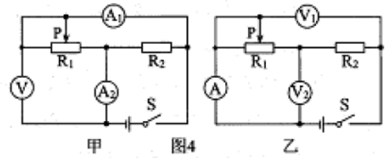

A.在甲图中，电压表*V*示数不变，电流表、示数均变大

B.在甲图中，电流表示数变小，电压表*V*、电流表示数均不变

C.在乙图中，电压表示数不变，电流表*A*、电压表示数均变小

D.在乙图中，电压表示数变大，电流表*A*示数变小，电压表示数不变

第Ⅱ卷 非选择题

二、填空题（每空1分，共20分）

11.安静的考场内能听到翻阅试卷的声音，翻阅试卷的声音是由纸张_____________产生的，并通过_____________传入我们的耳中。

12.物理知识在生活中应用广泛，如图5所示：用吸管“吸”饮料时，饮料是在__________的作用下被“吸”入口中的；茶壶是利用_____________原理工作的。

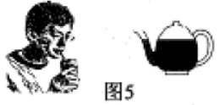

13.东湖公园的湖边垂柳成荫，水面倒影如镜，湖水清澈见底，从物理学角度看：“垂柳成荫”是由于光的____________形成的，“清澈见底”是由于光的____________形成的。

14.如图6所示，用*A*、*B*两个金属夹子将一根铅笔芯接入电路中，当*B*夹子左右移动时，小灯泡的亮度会发生变化。导致铅笔芯接入电路的电阻发生变化的主要因素是____________；若将*A*、*B*两个金属夹子间的铅笔芯换成塑料吸管，小灯泡（选填“会”或“不会”）发光。

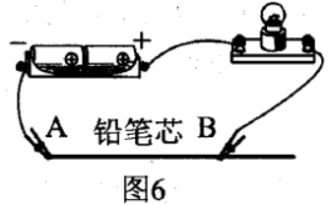

15.2020年6月23日，随着我国北斗三号系统最后一颗组网卫星（即第55颗组网卫星）顺利发射升空，标志着我国的北斗全球系统已经全部组网成功。我们利用北斗导航系统接收到的导航信息是通过___________波传播的，这种波___________（选填“能”或“不能”）在真空中传播。

16.利用如图7所示的装置探究“电流产生的热量与哪些因素有关”。两烧瓶中煤油质量相等，电阻丝。实验中通过比较甲、乙烧瓶中温度计示数升高的快慢，可探究电流产生的热量与___________有关；移动滑动变阻器的滑片，观察___________（选填“相同”或“不同”）烧瓶内的温度计示数升高的快慢，可探究电流产生的热量与电流有关。

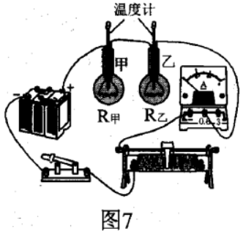

17.在贵港市中学生体育运动会的200m竞赛中，小华同学跑出了25s的成绩，则他跑步的平均速度是_________，在跑步时他感觉站在边上为他加油的同学在往后退，是以_________为参照物。

18.如图8所示，在3N的拉力*F*作用下，重为20N的物体*A*以0.2的速度匀速移动了0.4m，不计滑轮重及滑轮与绳之间的摩擦，则拉力所做的功是_________J，功率是_________W。

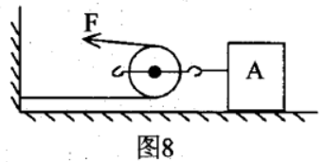

19.如图9所示的电路中，电源电压恒为9V，定值电阻为50Ω，滑动变阻器的最大值为100Ω。若开关S、、都闭合，当滑片*P*在中点时，电流表示数为_________A。当开关S闭合，、都断开，滑动变阻器接入电路的阻值为20Ω时，电流表的示数为0.3A，则小灯泡消耗的功率是_________W。

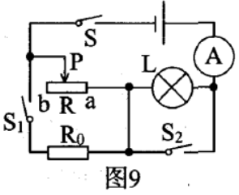

20.小亮设计了一个水位监测报警装置，其电路如图10甲所示，电源电压3V不变，报警器（电阻不计）中通过的电流达到或超过10mA时会报警。监测头是一个放置于水底的压敏电阻，受力面积为2，其阻值*R*随压力*F*的变化规律如图10乙所示。监测头在压力超过28N时不能正常工作，该装置能监测的最大水深是_________m。若要该装置在水深达到11m时开始报警，则电阻箱接入电路的阻值应为_________Ω。（g取10，）

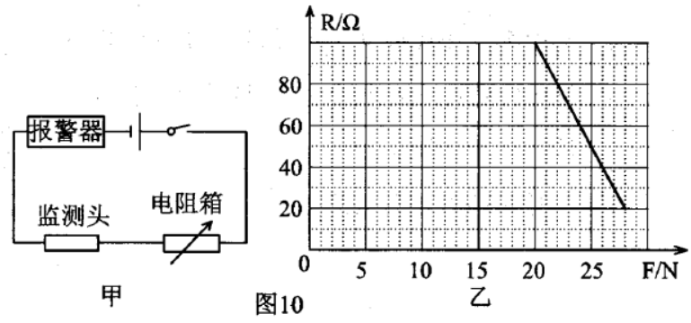

三、作图与实验探究题（共28分）

21.（1）（2分）请利用平面镜成像的特点在图11甲中画出物体在平面镜中的像，保留作图痕迹。

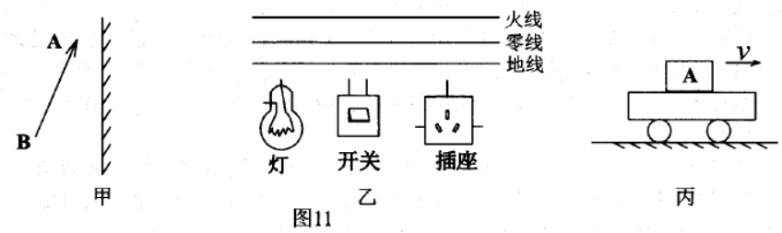

（2）（2分）请将图11乙中各元件正确接入电路，其中开关只控制电灯。

（3）（3分）如图11丙所示，物体*A*放在水平平板车上，随车一起向右做直线运动，请画出车突然加速时物体*A*所受力的示意图（不计空气阻力）。

22.（2分）如图12所示，物体*A*的长度为_________cm，弹簧测力计的读数为_________N。

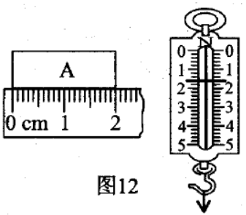

23.（3分）为了探究通电螺线管外部磁场的方向，小明设计了如图13甲所示实验。

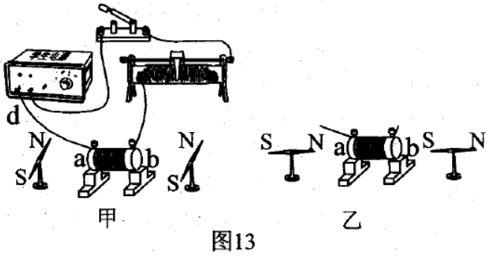

（1）闭合开关，小磁针转动到如图13乙所示位置；断开开关，小磁针又回到原来位置（指向南北，这说明通电螺线管周围有_________，通电螺线管的a端为_________极。

（2）调换电源正负极接线后再闭合开关，发现小磁针转动情况与图13乙所示相反。这说明通电螺线管的磁场方向与电流的_________有关。

24.（7分）小明同学用如图14所示电路测量小灯泡的电功率，实验中电源电压保持不变，小灯泡的额定电压是2.5V。

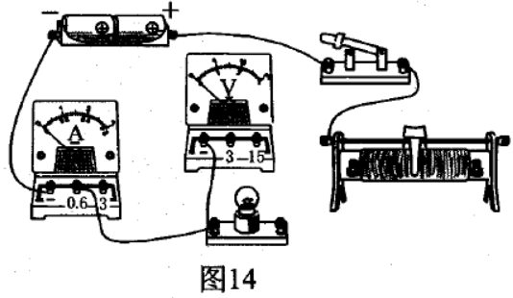

（1）请用笔画线代替导线，将图14中的实物电路连接完整，要求滑动变阻器滑片向右滑时电流表示数变大。

（2）连接电路时，开关应_________。

（3）正确连接好电路，闭合开关，发现小灯泡不亮，电流表有示数，电压表无示数。经检查，电压表完好，则故障可能是小灯泡_________。

（4）排除故障后，在实验中，小明观察到电压表的示数如图15甲所示，此时小灯泡的电压是_________V；为了测出小灯泡的额定功率，小明应向_________调节滑动变阻器的滑片。

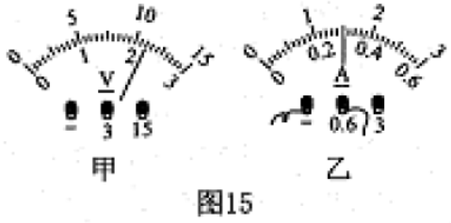

（5）当电压表示数为2.5V时，电流表的示数如图15乙所示，则小灯泡的额定功率是_________W。

25.（9分）在某次探究实验中，需要测出实验所用盐水的密度，小玲、小亮分别进行了如下实验：

（1）小玲在使用天平时，先将天平放在水平台上，发现天平的游码未归零，但指针却指在分度盘的中央，他应该先将游码调到_________处，再将平衡螺母向_________（选填“左”或“右”调节，天平横梁才能在水平位置平衡。

（2）小玲的实验过程如下：

①用已调节好的天平测出空烧杯的质量为20g；

②再往烧杯中倒入适量的盐水，天平平衡时，砝码的质量和游码的位置如图16甲所示，则烧杯与盐水的总质量为_________g；

③把烧杯中的盐水倒入量筒中，如图16乙所示，盐水的体积为_________ml，盐水的密度为________；

④这样测出的盐水密度会（选填“偏大”或“偏小”）。

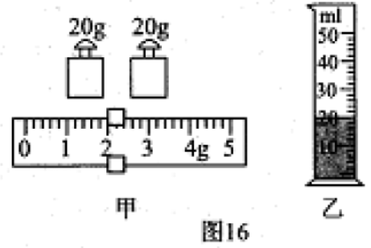

（3）小玲在完成了一次测量后，又分别量取不同体积的该种盐水进行多次实验。与小玲在此实验中多次测量目的相同的是_________（选填序号）：

A.“伏安法”测电阻实验； B.探究杠杆的平衡条件实验； C.探究电流与电阻关系实验。

（4）小亮用弹簧测力计、小石块、细线、烧杯和水也能测出盐水的密度，请你和小亮一起完成以下实验设计：

①把小石块挂在弹簧测力计挂钩上，在空气中测出石块的重力*G*：

②把小石块浸没在水中，记下弹簧测力计的示数；

③______________________________________________________；

④盐水密度___________________________（用测得的物理量和表示）。

四、解答题（共22分）解答时要求写出必要的文字说明、计算公式和重要的演算步骤。答案必须写出数值和单位，只写出最后答案的不能给分。

26.（5分）利用燃烧酒精给水加热，使质量为2kg的水温度升高30℃。，。

（1）求水吸收的热量是多少J？

（2）若完全燃烧酒精产生的热量全部被水吸收，则需要完全燃烧多少kg的酒精？

27.（8分）如图17甲所示电路，电源电压不变，小灯泡L上标有“3.6V 0.3A”字样，其*I*-*U*图象如图17乙所示。当闭合、断开，滑片移到某点a时，两端电压为10V，电流表示数为，变阻器消耗的功率为；当闭合、断开，滑片移到某点b时，小灯泡正常发光，电流表示数为，变阻器消耗的功率为。已知，。求：

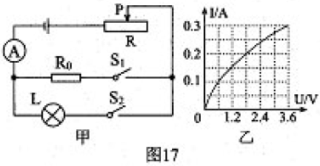

（1）小灯泡正常发光时的电阻是多少？

（2）当闭合、断开，移动滑片使电流表示数为0.1A，通电1min电流通过小灯泡所做的功是多少？

（3）电源电压是多少？

28.（9分）如图18甲所示，柱形薄壁容器的底面积为500，内装深度大于10cm的某种液体。物体*C*是一个体积为1000的均匀正方体，质量为600g，在液体中静止时，有体积露出液面。另有*A*、*B*两个实心长方体，其中*A*的重力为2N：B的重力为5.4N，体积为200，底面积为50。（）求：

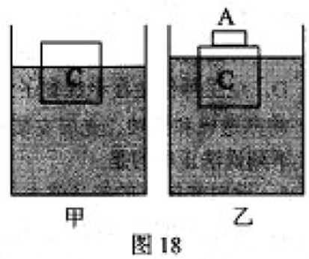

（1）物体*C*受到的重力是多少？

（2）液体的密度是多少？

（3）把*A*单独放在物体*C*上表面中心位置，物体*C*静止时如图18乙所示。放置物体*A*前后，容器底受到液体压强的变化量是多少？（此过程中液体没有溢出）

（4）把*B*单独放在物体*C*上表面中心位置，当物体*C*静止时，物体*B*对物体*C*的压强是多少？